高纯硫化镉编制说明
（预审稿）
一、工作简况
1.1任务来源
根据2021年2月，全国有色金属标准化技术委员会发函《关于征集2021年全国有色金属标准化技术委员会年会论证的标准计划项目的通知》（有色标委〔2021〕86号）以及《关于转发2023年第一批有色金属国家、行业、协会标准制（修）订项目计划的通知》（有色标委〔2023〕22号），全国有色金属标准化技术委员会下达了修订《高纯硫化镉》行业标准的任务，计划编号：2022-1711T-YS项目周期为18个月，完成年限为2024年6月，技术归口单位为全国有色金属标准化技术委员会。《高纯硫化镉》由安徽光智科技有限公司和东方电气（乐山）峨半高纯材料有限公司负责起草。
1.2制定背景
高纯硫化镉是Ⅱ-Ⅵ族中具有广泛应用的半导体材料，主要用于制备紫光和紫外光探测器。硫化镉的独特应用性能与晶粒尺寸、形状等密切相关，在太阳能转换、光电子器件、光催化、非线性光学、磁性材料、生物和通讯等领域中具有广阔的发展前景。硫化镉具有宽带系结构，因此可用于制备紫光和紫外光探测器；硫化镉具有很强的光敏性，可制成位置传感器、气敏传感器、光电探测器等。硫化镉有很多种制备方法，可制备出纳米颗粒、纳米线、纳米棒、纳米带、纳米空心球、纳米花、纳米有序薄膜、纳米半导体复合膜等多种形式，每一种形式都有不同的用途，因此硫化镉在光、电、磁、光催化等方面都有巨大的应用潜能。
随着紫外光探测技术的不断发展，下游客户对硫化镉纯度要求及质量逐步提高，目前以5N硫化镉为主的产品无法满足下游技术的发展。
1.2.1目的和意义
1.2.2项目的必要性阐述
国家《十三五规划纲要》中提出“加快突破新一代通信、新能源、新材料、航空航天、智能制造等领域核心技术。”《新材料产业发展指南》正式发布，对新材料产业的政策支持力度增加，提出重点突破一批新材料品种、关键工艺技术与专用装备，“先进基础材料总体实现稳定供给，前沿新材料取得一批核心技术专利，部分品种实现量产”的发展目标。
目前国内只有5N高纯硫化镉的行业标准，随着高纯硫化镉的应用越来越广泛，对6N高纯硫化镉的需求量也逐年增大，需要有一个规范来指导超高纯6N硫化镉行业的发展。本标准的修订，有利于促进6N高纯硫化镉行业的发展，同时也有利于6N高纯硫化镉下游企业和科研院所发展和研发下游产品；本标准的修订，符合国家质量提升的产业政策要求，中共中央国务院发布的《关于开展质量提升行动的指导意见》中希望到2020年，产品、工程和服务质量明显提升，质量突出问题得到有效治理，智能化、消费友好的中高端产品供给大幅增加，高附加值和优质服务供给比重进一步提升，中国制造、中国建造、中国服务、中国品牌国际竞争力显著增强。《意见》希望产业发展质量稳步提高，企业质量管理水平大幅提升，传统优势产业实现价值链升级，战略性新兴产业的质量效益特征更加明显，服务业提质增效进一步加快，以技术、技能、知识等为要素的质量竞争型产业规模显著扩大，形成一批质量效益一流的世界级产业集群。落实到高新技术新兴材料高纯硫化镉方面，从5N高纯级进步到6N高纯级就是中低端的材料制造到高端材料制造突破的现实要求，是因为质量提升导致材料性能和市场价值得到极大提升的现实体现，因此修订《高纯硫化镉》的行业标准势在必行。
修订YS/T 1056—2015《高纯硫化镉》的行业标准，涉及增加6N硫化镉的牌号、增加杂质元素种类、试验方法等关键技术内容，有利于促进企业生产工艺装备、技术水平、试验检测的升级发展，同时也利于下游使用6N高纯硫化镉的生产企业及科研院所的生产研发方面的发展，减少企业和科研院所在新产品开发上的技术投入和避免企业在新产品开发上的重复变动，规范6N高纯硫化镉材料在新领域中应用的质量标准，倒逼6N高纯硫化镉材料生产企业质量和效益的提高，增强企业的市场竞争力，确保高纯硫化镉材料的良性发展。
1.2.3项目的可行性阐述
99.9999%高纯硫化镉是具有广泛应用的半导体材料，高纯硫化镉生产技术的研发与实施对我国国防军工、电子行业、高新科学技术及经济发展都起着重要作用。近年来我国在半导体材料行业和探测器技术的发展上取得了迅猛发展。随着科技的进步，99.9999%高纯硫化镉主要应用开始从军工行业向军民工业转变，有广阔的发展、应用前景。随着下游半导体材料的发展，99.9999%高纯硫化镉的需求量将会逐年增长，在需求量增长的同时，也需要国家标准及时跟进，保障行业健康发展。
99.9999%硫化镉主要用于制备紫光和紫外光探测器。目前产品主要为中国电子技术集团第四十六研究所(46所)和中国兵器集团昆明物理研究所（211所）用来拉制硫化镉单晶。目前随着46所以及211所在紫光和紫外光探测器技术上的不断成熟与突破，其对气相合成法制备的99.9999%硫化镉多晶的需求量逐年增长。两家科研院所的使用量从2015年开始的5—10kg/年增长到2019年的100—150kg/年，同时其他一些科研机构已经进入或者准备进入紫外光探测器这个领域。随着国内6N硫化镉工艺技术的成熟及稳定，有着很大可能取代国外同类产品。2020年上述两家科研院所的需求量超过了200kg，预计到2025年硫化镉的市场需求规模将达到一吨以上，因此随着相关研究机构的下游技术成熟，99.9999%高纯硫化镉有着很大的应用及市场。
99.9999%高纯硫化镉行业标准的制定，有利于促进企业生产工艺装备、技术水平、试验检测的升级发展，同时也利于下游使用高纯硫化镉的生产企业及科研院所的生产研发方面的发展，减少企业和科研院所在新产品开发上的技术投入和避免企业在新产品开发上的重复投入，规范高纯硫化镉材料在新领域中应用的质量标准，倒逼高纯硫化镉材料生产企业质量和效益的提高，增强企业的市场竞争力，确保高纯硫化镉材料的良性发展。
1.3主要参加单位和工作成员所作的工作
1.3.1主要参加单位情况
安徽光智科技有限公司是一家集硒、碲、铋、镉、镓、铟、锗等稀有金属及其化合物的研发、生产、销售为一体的大型高新技术企业，产品广泛应用于玻璃、陶瓷、电解锰、饲料、电子、通讯、光电半导体材料、热成像、探测器及太阳能光伏材料等行业。安徽光智科技有限公司是国家高新技术企业，是国家工程技术中心的所在单位，公司有多项产品如高能射线探测及成像材料用碲锌镉多晶红外激光材料和镜片、锗系列产品、碲锌镉靶材、硫化镉材料及靶材、碲锌镉晶体窗口材料等均是填补了国家战略新型材料空白的产品，并且产品质量和产量均和中国的发展趋势一般节节攀升。
东方电气（乐山）峨半高纯材料有限公司（简称“东方峨半高纯”）是四川东树新材料有限公司的控股子公司，是国内最早从事高纯金属及化合物半导体材料研究、开发和生产的公司，拥有现代化的千级净化厂房、百级超净室以及国内领先的GDMS、ICPMS检测设备，多年来研发、生产的高纯金属及半导体材料品种数量位居国内榜首。东方峨半高纯主营产品分为单质元素、化合物以及氧化物三大类，涵盖5N～7.5N（即99.999%～99.999995%）碲、镉、锑、镓、铟、锡、锌、银、碲锌镉等九种高（超）纯材料，广泛应用于红外、光伏、新能源、热电、医学、电子制冷元件、集成电路、半导体、合金等行业，在高新技术领域发挥至关重要的作用，给大国重器提供了关键材料。
1.3.2 主要工作成员所负责的工作情况
本标准主要起草人及工作职责见表1
表1 主要起草人及工作职责
起草人 | 工作职责
潘磊 | 负责确定标准的总体工作及统筹工作
雷聪 | 负责确定实验方案、编写标准编制说明及标准条款、组织项目开展
朱君 | 负责资料收集、数据整理、客户调研、协助标准编制说明及标准条款的编写
朱赞芳 | 负责实验结果验证，协助实验方案的开展和标准意见收集
钟连兵 | 提供技术支撑，并负责标准的组织协调
张程 | 负责现场试验验证，参数确认和调整
任伟 | 协助现场试验验证，根据方案及时调整实验过程
杨蜀 | 协助现场试验验证，根据方案及时调整实验过程
蒋杰昌 | 协助现场试验验证，根据方案及时调整实验过程
1.4 起草过程
1.4.1预研阶段
（1）高纯硫化镉生产工艺、质量调研
2020年8，在全国有色金属标准化技术委员会组织下，成立了以安徽光智科技有限公司和东方电气（乐山）峨半高纯材料有限公司为主的标准编制小组，开展标准调研工作。
2020年9月-2021年8月，编制小组调研5N-6N高纯硫化镉的生产工艺、设备等过程，高纯硫化镉产品规格尺寸、杂质含量等相关情况，并对高纯硫化镉的具体化学成分进行取样分析。
目前国内外高纯硫化镉的制备方法主要有化学法和物理法，化学法主要有水热合成法、微乳液法和离子交换法，化学法制备硫化镉主要存在制备过程中需要用大量的试剂，从而导致所制备的硫化镉纯度无法满足要求，针对于6N硫化镉的制备无法采用化学法；物理法主要有液相合成法和气相合成法，制备过程中选用纯度较高的单质元素作为原料，过程中不会接触其它物质，可以保证产品的纯度。
A）液相合成法
液相合成法制备高纯硫化镉是在特制的高压装置内进行，根据比例要求称取一定量的高纯镉单质和硫单质，再把两种单质混合装入高纯等静压石墨（或氮化硼）容器内，再把装料容器放入高压装置内。置换炉内的空气后，充入一定的压力开始升温合成，硫和镉在350—450℃和炉内压力5—6MPa的条件下进行合成，然后在1000—1100℃下进行恒温一定的时间，以使高纯硫和高纯镉单质充分合成反应。硫化镉的整个合成过程中不接触除高纯氩气以外的其它物质，可以保证产品的纯度，投入的单质原料纯度为6N，最终的硫化镉产品纯度能满足能够保证。
B）气相合成法
气相合成法是将高纯硫单质和高纯镉按照一定的比例分别放入到特定装置上的硫蒸发室和镉蒸发室，在一定的温度下高纯硫和高纯镉单质分别蒸发，通过惰性气体（高纯氩气）作为载体，使两种气体在合成室进行气相合成硫化镉多晶体。高纯硫和高纯镉在320—750℃的温度下进行加热蒸发后在1000—1100℃的温度下合成，过程中的载体流量为300—450ml/min。硫化镉的整个合成过程中不接触除高纯氩气以外的其它物质，可以保证产品的纯度，同时制备过程中，高纯硫和高纯镉经过了一次蒸发，相当于又进行了一次提纯，最终硫化镉的产品纯度可以优于6N。
（2）用户意见反馈
2021年5月，调研国内6N高纯硫化镉的主要应用范围及使用情况，走访安徽光智科技有限公司和东方电气（乐山）峨半高纯有限公司高纯硫化镉的用户，进行产品质量信息收集。
目前国内关于《高纯硫化镉》的标准（标准号YS/T 1056—2015）中只有5N的标准，暂无关于6N高纯硫化镉的标准约定。现阶段6N高纯硫化镉主要用于制备紫外探测器上的硫化镉单晶片。随着硫化镉生产工艺的成熟和应用市场的扩大，客户对硫化镉产品提出了更高、更新的技术要求。近年来，随着红外探测技术的发展，硫化镉紫外探测器作为红外探测技术的配套使用器件，客户对硫化镉产品提出了更高、更新的需求和技术要求。
1.4.2标准立项
2021年月10日，安徽光智科技有限公司向全体委员会议提交了《高纯硫化镉》推荐性国家标准项目建议书、标准草案等材料，全体委员会议论证结论为同意国家标准立项。由秘书处组织委员网上投票，投票通过后转报国标委，并挂网向社会公开征求意见。
2022年11月，根据《关于转发2023年第一批有色金属国家、行业、协会标准制（修）订项目计划的通知》（有色标委〔2023〕22号），全国有色金属标准化技术委员会下达了修订《高纯硫化镉》国家标准的任务，计划编号：2022-1711T-YS，完成年限为2024年，技术归口为全国有色金属标准化技术委员会。
1.4.3起草阶段
2022年12月-2023年7月，由标准编制小组牵头，在东方电气（乐山）峨半高纯材料有限公司开展现场试验工作，按照标准规定的试验方法，对标准主要技术要求高纯硫化镉化学成分进行验证性试验，摸索实测数据，并根据现场高纯硫化镉的外观质量的测试情况，及时召开现场工作会议，形成会议纪要，布置下一步工作计划。根据前期的调研、工作会议及现场试验，编制组及时修稿标准文本，形成《高纯硫化镉》标准讨论稿和编制说明。
1.4.4征求意见阶段
2023年9月-10月，在全国有色金属标准化技术委员会主持下，高纯硫化镉编制小组通过邮件、电话、微信等广泛向全国高纯硫化镉生产厂商，用户及科研院所发送标准草案稿征求意见。发送征求意见稿的单位有：东方电气（乐山）峨半高纯材料有限公司、成都中建材光电材料有限公司等。发送“征求意见稿”的单位数：13个，收到“征求意见稿”后，回函的单位数：13 个，收到“征求意见稿”后，回函并有建议或意见的单位数：8个，没有意见的单位数：5个。根据征求意见稿的回函情况，针对各家反馈的意见情况，经编制组讨论研究，提出具体修改意见及采纳情况，详细内容见《标准征求意见稿意见处理汇总表》。
1.4.5审查阶段
1.4.6 委员电子投票阶段
1.4.7报批阶段
二、编制原则
1.本标准按照GB/T1.1-2020《标准化工作导则 第1部分：标准的结构和编写规则》给出的规则起草。
2.本标准反映了当前国内高纯硫化镉产品的生产水平，便于生产，并且符合行业的市场应用需求，具有指导作用，并能规范市场。
3.本标准细化高纯硫化镉产品质量要求，融入较为先进的分析检测方法，更好地指导生产，使之满足和保证行业应用的技术发展需要。
4.本标准规定高纯硫化镉质量验收内容，避免低劣产品挤占优秀产品生产空间，促进行业健康发展。
5.结合我国材料工业实际生产水平，同时根据产品用户的意见反馈，正确兼顾好彼此之间的关系，追求技术的先进性、指标的合理性和严谨性的统一。
6.本标准在制定中主要遵循：科学性和技术先进的原则；可行和严谨的原则；规范法原则。
三、标准主要技术内容的确定依据及主要试验和验证情况分析
1、范围
根据标准编写的规范，对标准适用范围描述进行了修改；将“本标准规定了高纯硫化镉的要求、试验方法、检验规则及标志、包装、运输、贮存、质量证明书与订货单(或合同)内容。”更改为“本文件规定了高纯硫化镉的技术要求、试验方法、检验规则、标志、包装、运输、贮存、随行文件及订货单内容。”
更改了原标准1范围中的适用范围。将“本标准适用于由高纯硫酸镉与高纯硫化氢反应制得的高纯硫化镉。”更改为“本文件适用于质量分数不小于99.999%的高纯硫化镉的生产、检测及质量评价。”
增加了产品的应用范围。将“产品主要用于光敏电阻材料、太阳能电池等行业。”更改为“产品主要用于光敏电阻材料、太阳能转换、光电子器件、光催化、非线性光学、磁性材料、生物和通讯等领域”。
2、规范性引用文件
删除了引用文件YS/T 838-2012 碲化镉。改为引用YS/T 917 高纯镉化学分析方法 衡量杂质元素含量的测定 辉光质谱法。
3、化学成分要求：增加了CdS6N牌号
A）客户走访调研情况
通过走访国内高纯硫化镉的用户，从调研的情况看，6N高纯硫化镉大多主要用于探测器、光学存储器等方面。国内高纯硫化镉单晶生产的用户要求技术指标如表2所示。
表2 国内高纯硫化镉用户要求技术指标
牌号 |  |  | CdS5N | CdS6N
化学成分  （质量分数） | CdS含量ª（不小于）/10⁻⁴% |  | 99.999 | 99.9999
 | 杂质含量（不大于）/×10⁻⁴ | Ag | 0.5 | 0.01
 |  | Al | 1 | 0.05
 |  | B | - | 0.01
 |  | Bi | 1 | 0.01
 |  | Ca | 1 | 0.1
 |  | Cr | 1 | 0.01
 |  | Cu | 1 | 0.05
 |  | Fe | 1 | 0.01
 |  | Ga | - | 0.01
 |  | Mg | 1 | 0.05
 |  | K | - | 0.01
 |  | Li | - | 0.05
 |  | Mn | - | 0.01
 |  | Na | - | 0.1
 |  | Ni | 1 | 0.05
 |  | Pb | 1 | 0.02
 |  | Sb | 0.5 | 0.1
 |  | Sn | 1 | 0.05
 |  | Zn | 1 | 0.1
 | 杂质含量总和^{b}（不大于）/×10⁻⁴ |  | 10 | 1
a CdS的含量为100%减去杂质（不包含C、N、O等气体元素）总和的余量。
b 杂质含量总和为所测元素的实测值之和，包含但不限于表中所列元素。
注：用户对其他杂质元素要求提供检测数据时，可由双方协商解决。
从用户反馈的信息，6N的高纯硫化镉主要用于制备硫化镉单晶，在硫化镉单晶生长过程中，硼、镓、锂等杂质元素含量过高易造成单晶硅反型。其次，硫化镉中的重金属杂质元素锡、金、铅、砷会影响硫化镉晶体的电学参数和器件性能，故硫化镉中硼、钾、镓、锡、金、铅、砷等杂质需要设定或修订控制上限值。
此外，铝、钙、钠为常见元素，高纯硫化镉在生产、包装、运输过程中，由于环境和人为因素，易引起高纯硫化镉中铝、钙、钠杂质含量过高，最终造成高纯硫化镉产品质量难以控制，且用户也对高纯硫化镉中铝、钙、钠杂质含量提出了要求，此几种杂质含量偏高也会造成高纯硫化镉单晶电学参数不达标，器件性能下降。故高纯硫化镉中铝、钙、钠等杂质需要设定或修订控制上限值。
B）主要技术内容的确定及验证情况分析
安徽光智科技有限公司6N高纯硫化镉检测结果分别如表3所示。
表3 6N高纯硫化镉检测报告（峨半高纯，单位：μg/g）
杂质元素 | CdS2106-1 | CdS2106-2 | CdS2106-3 | 平均值 | 标准值
Ag | <0.01 | <0.01 | <0.01 | <0.01 | ≤0.01
Al | <0.02 | <0.01 | <0.01 | <0.01 | ≤0.05
B | <0.01 | <0.01 | <0.01 | <0.01 | ≤0.01
Bi | <0.01 | <0.01 | <0.01 | <0.01 | <0.01
Ca | <0.02 | 0.02 | 0.02 | 0.025 | ≤0.1
Cr | <0.02 | <0.01 | <0.01 | <0.01 | ≤0.01
Cu | <0.02 | <0.02 | <0.02 | <0.02 | ≤0.05
Fe | <0.01 | <0.01 | <0.01 | <0.01 | ≤0.01
Ga | <0.01 | <0.01 | <0.01 | <0.01 | ≤0.01
Mg | <0.01 | <0.01 | <0.01 | <0.01 | ≤0.05
K | <0.01 | <0.01 | <0.01 | <0.01 | ≤0.01
Li | <0.02 | <0.02 | <0.02 | <0.02 | <0.02
Mn | <0.01 | <0.005 | <0.005 | <0.005 | ≤0.01
Na | 0.05 | 0.06 | 0.1 | 0.04 | ≤0.1
Ni | <0.02 | <0.02 | <0.02 | <0.02 | ≤0.05
Pb | <0.02 | <0.02 | <0.02 | <0.02 | ≤0.02
Sb | <0.02 | <0.02 | <0.02 | <0.02 | ≤0.1
Sn | <0.05 | <0.05 | <0.05 | <0.05 | ≤0.05
Zn | <0.05 | <0.05 | <0.05 | <0.05 | ≤0.1

东方电气（乐山）峨半高纯材料有限公司6N高纯硫化镉检测结果分别如表4所示。
表4 6N高纯硫化镉检测报告（峨半高纯，单位：μg/g）
杂质元素 | CdS020603 | CdS020606 | CdS020607 | CdS020608 | CdS021601 | CdS021602 | CdS021604 | CdS022601 | CdS022603 | CdS022605 | 平均值 | 标准值
Ag | <0.005 | <0.005 | <0.005 | <0.005 | <0.005 | <0.005 | <0.005 | <0.005 | <0.005 | <0.005 | <0.005 | ≤0.01
Al | <0.01 | 0.01 | 0.03 | <0.01 | <0.01 | <0.01 | <0.01 | 0.03 | 0.01 | <0.01 | 0.02 | ≤0.05
As | <0.05 | <0.05 | <0.05 | <0.05 | <0.05 | <0.05 | <0.05 | <0.05 | <0.05 | <0.05 | <0.05 | ≤0.05
B | <0.01 | <0.01 | <0.01 | <0.01 | <0.01 | <0.01 | <0.01 | <0.01 | <0.01 | <0.01 | <0.01 | ≤0.01
Bi | <0.005 | <0.005 | <0.005 | <0.005 | <0.005 | <0.005 | <0.005 | <0.005 | <0.005 | <0.005 | <0.005 | ≤0.01
Ca | 0.02 | 0.02 | 0.02 | 0.04 | 0.03 | <0.01 | 0.02 | 0.02 | 0.04 | 0.02 | 0.025 | ≤0.1
Cr | <0.01 | <0.01 | <0.01 | <0.01 | <0.01 | <0.01 | <0.01 | <0.01 | <0.01 | <0.01 | <0.01 | ≤0.01
Cu | <0.05 | <0.05 | <0.05 | <0.05 | <0.05 | <0.05 | <0.05 | <0.05 | <0.05 | <0.05 | <0.05 | ≤0.05
Fe | <0.01 | <0.01 | <0.01 | <0.01 | <0.01 | <0.01 | <0.01 | <0.01 | <0.01 | <0.01 | <0.01 | ≤0.01
Ga | <0.01 | <0.01 | <0.01 | <0.01 | <0.01 | <0.01 | <0.01 | <0.01 | <0.01 | <0.01 | <0.01 | ≤0.01
Li | <0.05 | <0.05 | <0.05 | <0.05 | <0.05 | <0.05 | <0.05 | <0.05 | <0.05 | <0.05 | <0.05 | <0.05
Mg | <0.01 | <0.01 | 0.01 | <0.01 | 0.02 | <0.01 | 0.02 | 0.03 | <0.01 | <0.01 | <0.01 | ≤0.05
K | <0.01 | <0.01 | <0.01 | <0.01 | <0.01 | <0.01 | <0.01 | <0.01 | <0.01 | <0.01 | <0.01 | ≤0.01
Mn | <0.005 | <0.005 | <0.005 | <0.005 | <0.005 | <0.005 | <0.005 | <0.005 | <0.005 | <0.005 | <0.005 | ≤0.01
Na | 0.02 | 0.01 | 0.02 | 0.02 | <0.01 | <0.01 | 0.01 | <0.01 | 0.03 | 0.01 | 0.015 | ≤0.1
Ni | <0.01 | <0.01 | <0.01 | <0.01 | <0.01 | <0.01 | <0.01 | <0.01 | <0.01 | <0.01 | <0.01 | ≤0.05
Pb | <0.005 | <0.005 | <0.005 | <0.005 | <0.005 | <0.005 | <0.005 | <0.005 | <0.005 | <0.005 | <0.005 | ≤0.02
Sb | <0.05 | <0.05 | <0.05 | <0.05 | <0.05 | <0.05 | <0.05 | <0.05 | <0.05 | <0.05 | <0.05 | ≤0.1
Si | 0.01 | 0.02 | 0.02 | 0.07 | 0.02 | 0.04 | 0.04 | 0.02 | 0.01 | 0.03 | 0.031 | ≤0.1
Sn | <0.05 | <0.05 | <0.05 | <0.05 | <0.05 | <0.05 | <0.05 | <0.05 | <0.05 | <0.05 | <0.05 | ≤0.05
Zn | <0.1 | <0.1 | <0.1 | <0.1 | <0.1 | <0.1 | <0.1 | <0.1 | <0.1 | <0.1 | <0.1 | ≤0.1
Au | <0.05 | <0.05 | <0.05 | <0.05 | <0.05 | <0.05 | <0.05 | <0.05 | <0.05 | <0.05 | <0.05 | -
Hg | <0.01 | <0.01 | <0.01 | <0.01 | <0.01 | <0.01 | <0.01 | <0.01 | <0.01 | <0.01 | <0.01 | -
Tl | <0.01 | <0.01 | <0.01 | <0.01 | <0.01 | <0.01 | <0.01 | <0.01 | <0.01 | <0.01 | <0.01 | -
Th | <0.001 | <0.001 | <0.001 | <0.001 | <0.001 | <0.001 | <0.001 | <0.001 | <0.001 | <0.001 | <0.001 | -
U | <0.001 | <0.001 | <0.001 | <0.001 | <0.001 | <0.001 | <0.001 | <0.001 | <0.001 | <0.001 | <0.001 | -
Sr | <0.005 | <0.005 | <0.005 | <0.005 | <0.005 | <0.005 | <0.005 | <0.005 | <0.005 | <0.005 | <0.005 | -
Zr | <0.005 | <0.005 | <0.005 | <0.005 | <0.005 | <0.005 | <0.005 | <0.005 | <0.005 | <0.005 | <0.005 | -
Ti | <0.005 | <0.005 | <0.005 | <0.005 | <0.005 | <0.005 | <0.005 | <0.005 | <0.005 | <0.005 | <0.005 | -
Co | <0.01 | <0.01 | <0.01 | <0.01 | <0.01 | <0.01 | <0.01 | <0.01 | <0.01 | <0.01 | <0.01 | -

D）检测结果验证
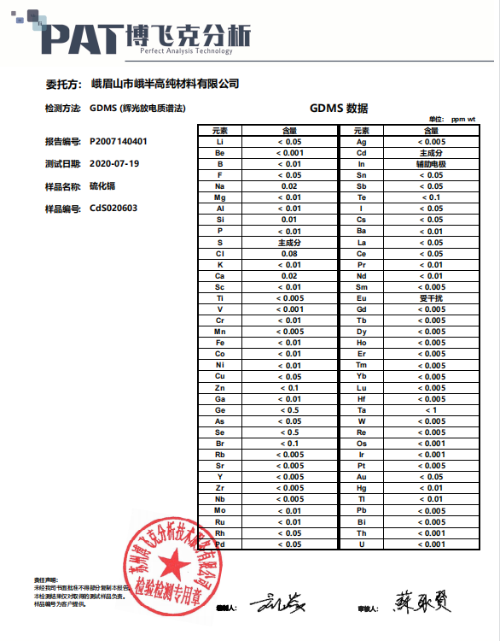
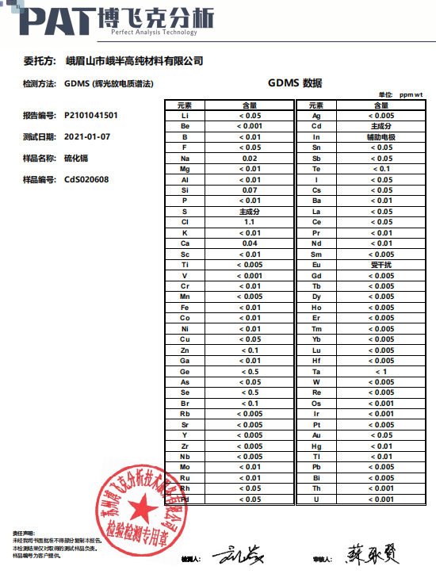
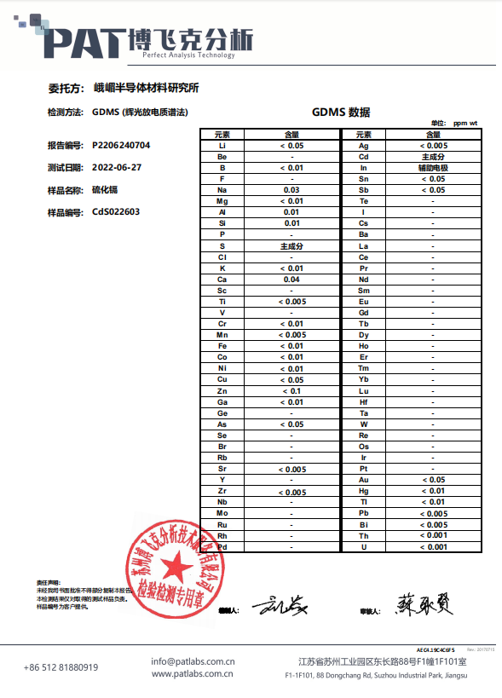
从试验验证的产品结果看，高纯硫化镉中杂质砷、金、汞、铊、钍、铀、锶、磷、碲、钴、铅、铋等杂质元素非常低，接近检出限。并且目前只有部分用户对高纯硫化镉中铅、铋、砷杂质元素含量提出要求，没有用户对高纯硫化镉中金、汞、铊、钍、铀、锶、磷、碲、钴等元素有要求。因此高纯硫化镉中金、汞、铊、钍、铀、锶、磷、碲、钴杂质元素不作为重点监控对象。兼顾用户对6N高纯硫化镉技术指标要求和国内目前的平均生产水平，在原有5N高纯硫化镉标准的基础上，增加6N高纯硫化镉的标准要求，根据与客户走访交流调研。最终确定了6N高纯硫化镉的化学成分如表3所示。
表4高纯硫化镉化学成分要求
牌号 |  |  | CdS-06
化学成分  （质量分数） | CdS含量ª（不小于）/10⁻⁴% |  | 99.9999
 | 杂质含量（不大于）/×10⁻⁴ | Ag | 0.01
 |  | Al | 0.05
 |  | B | 0.01
 |  | Bi | 0.01
 |  | Ca | 0.1
 |  | Cr | 0.01
 |  | Cu | 0.05
 |  | Fe | 0.01
 |  | Ga | 0.01
 |  | Li | 0.05
 |  | Mg | 0.05
 |  | K | 0.01
 |  | Mn | 0.01
 |  | Na | 0.1
 |  | Ni | 0.05
 |  | Pb | 0.02
 |  | Sb | 0.1
 |  | Sn | 0.05
 |  | Zn | 0.1
 | 杂质含量总和^{b}（不大于）/×10⁻⁴ |  | 1
a CdS的含量为100%减去杂质（不包含C、N、O等气体元素）总和的余量。
b 杂质含量总和为所测元素的实测值之和，包含但不限于表中所列元素。
注1 用户对其他杂质元素要求提供检测数据时，可由双方协商解决。
从试验验证的结果看，标准要求的6N高纯硫化镉中各杂质元素含量平均值均在标准范围内，本标准将是我国目前水平较高的6N高纯硫化镉产品标准，能满足我国与高纯硫化镉相关的紫外探测器制备技术的客观要求，既体现了我国高纯硫化镉制备技术的先进水平，又兼顾我国现阶段的具体实际。本标准实施后，将进一步保障行业需求，也有利于将我国的高纯硫化镉产品推向国外市场，提高企业的经济效益。
4、产品规格
增加了产品规格要求：高纯硫化镉为块状或粉末状。具体规格要求由供需双方商定。
- 化学成分测定
元标准中产品化学成分的测定参照YS/T 838-2012的附录A碲化镉的分析方法进行，但该检测方法仅适用于5N产品，并且检测元素仅包含15个元素，而6N高纯硫化镉产品检测元素为18个，无法完全覆盖。而现行的YS/T 917高纯镉化学分析方法 衡量杂质元素含量的测定 辉光质谱法已发布实施，满足高纯硫化镉的检测要求，因此将原标准中“高纯硫化镉化学成分中杂质的分析方案参照YS/T 838-2012 附录A规定的方法进行”改为“产品化学成分的测定参照YS/T 917的分析方法进行，或按照供需双方协商确定的方法进行。”
- 检验及验收要求
增加了“属于外观质量或内部质量的异议，应在收到产品之日起15天内向供方提出”这一内容。
- 组批
在“组批”中增加了“CdS6N牌号的每批产品重量应不超过50kg”。
- 取样与制样
增加外观检验要求，增加“外观检验时，按照最小包装单元进行逐个检查”。
- 结果判定
增加外观结果的判定，增加“高纯硫化镉的外观质量与本文件或订货单规定的不符合时，判该包装单元不合格。”
- 标志及包装
按照标准编写要求，规范了标志内容，包装方式增加了CdS6N产品包装方式，“用聚乙烯广口瓶包装后，外套聚氯乙烯袋抽真空，置于纸箱内包装”。
四、预期的经济效益、社会效益和生态效益
高纯硫化镉是制备紫光和紫外光探测器的重要原材料之一，广泛应用于位置传感器、气敏传感器、光电探测器等，在光、电、磁、光催化领域等方面都有巨大的应用越来越广泛。
本标准是我国高纯硫化镉的行业标准，在原有5N高纯硫化镉标准的基础上增加6N高纯硫化镉的技术指标。其中增加的内容主要确定了6N高纯硫化镉材料中的杂质含量要求、取样要求、分析检测方法、包装要求等。在标准的制定过程中，调研了我国的光电子技术领域用高纯硫化镉材料，并以国内制备紫外探测器用硫化镉单晶研发企业的要求为基础，参照国内其他行业的标准，进一步规范国内6N高纯硫化镉材料杂质元素含量技术指标及试验方法，使制定的标准具有充分的先进性、科学性、广泛性和适用性，综合水平达到国际先进水平，完全满足国内外用户、市场及我国产品进出口的需求。利于提高我国高纯硫化镉材料的国际竞争力。
目前，我国光电子行业研发、生产需要的6N高纯硫化镉无法从国外进口，需要自主研发生产。6N硫化镉的下游产品主要应用于军工领域，欧美对该产品和技术进行全面封锁，对我国实行禁运管制。高纯硫化镉标准的修订，有利于推动我国的高纯硫化镉材料生产和研发企业不断进步，不断追求更高质量的要求，研发出高质量、高标准的材料，才能避免在关键材料上受制于人，满足高性能探测器等装备的需求，并推动相关产业技术进步。
五、与国际、国外同类标准技术内容的对比情况
——无
六、以国际标准为基础的起草情况，以及是否合规引用或者采用国际国外标准，并说明未采用国际标准的原因
无。
七、与有关法律、行政法规及相关标准的关系
本标准符合现行法律、法规的要求，并与其他同类国家标准、国家J用标准、行业标准无冲突、重叠和不协调之处。
八、重大分歧意见的处理经过和依据
暂无。
九、涉及专利的情况说明
本标准不涉及专利问题。（若标准中涉及专利，需要在附件中提供必要专利信息披露表、已披露的专利清单、必要专利实施许可声明表等材料。）
九、实施国家标准的要求，以及组织措施、技术措施、过渡期和实施日期的建议等措施建议；
本标准建议作为推荐性行业标准发布。
——组织措施
——技术措施
——过度办法【现在一般情况下，发布即实施或发布X个月后实施】
十、贯彻标准的要求和措施建议
十一、废止现行有关标准的建议
本标准实施之日起，代替YS/T 1056《高纯硫化镉》。
十二、其他应当说明的事项。
无。

《高纯硫化镉》编制组
2023年12月

